Project name | 指纹测试
Document ref | [Document ref]
Version | V3.0
Release date | 2018.08.28
Owner | Yuanxf
Classification | INTERNAL USE ONLY
Distribution List | [Distribution list]
Approval

Revision History
Date | Version | List of changes | Author | Approved by
2018.01.12 | 1.0 | Initial | Yuanxf
2018.08.28 | 2.0 | Modify | Yuanxf
2019.12.03 | 3.0 | Modify | Maj
2019.12.19 | 3.1 | Modify | Maj

目录
1 引言 4
1.1 编写目的 4
1.2 背景 4
1.3 定义 4
1.4 参考资料 4
2 用途 4
2.1 功能 4
3 运行环境 4
3.1 硬设备 4
3.2 支持软件 4
4 使用过程 5
4.1 配置 5
4.2 编译 5
4.3 安装与初始化 5
4.4 输出 6
5 注意事项 7
5.1 移植注意事项 7
5.2 调用 7
6 常见问题及解决办法 7

1 引言

1.1 编写目的
为用户提供测试案例，以及为客户提供工厂测试。

1.2 背景
说明：
- 软件名称：指纹测试；
- 用户：指纹芯片产品客户java工程师
- 将运行该项软件的环境： android6、7、8、9、10

1.3 定义
TEE: 支持android 6与android 7（常用）
ANDROID8_0: android 8.0的hidl接口（常用）
ANDROID8_1: android 8.1的hidl接口（常用）
ANDROIDO_FW: androidO的移植fingerprintmanager接口（不常用）
ANDROID_P: android9的hidl接口（常用）
ANDROID_Q: android10的hidl接口（常用）

1.4 参考资料

2 用途

2.1 功能
本软件主要功能可以为工程师直观的查看驱动和算法版本，指纹芯片实时采集的指纹以及指纹的打分，可以查看指纹芯片的坏点信息和校正信息，另外还可为客户提供测试芯片是否正常工作的依据。

3 运行环境

3.1 硬设备
本软件需要运行在装有信炜指纹芯片的手机上

3.2 支持软件
本软件需要运行在android6.0及以上系统

4 使用过程

4.1 配置
修改FpFactory_M_O_hidl/Android.mk，按项目平台配置PLATFORM_ENV
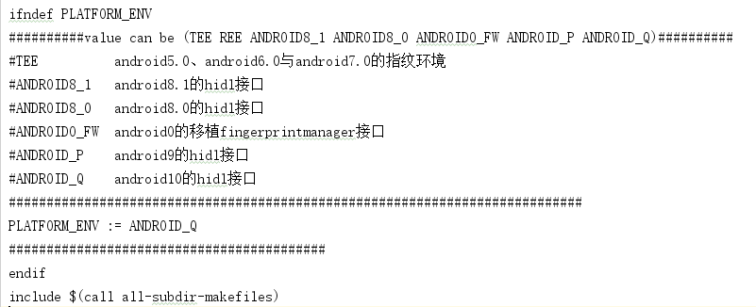

可以通过res/values/config.xml配置测试项页面需要测试的项目
<!--检测spi-->
<bool name="is_test_spi">true</bool>
<!--检测中断-->
<bool name="is_test_irq">true</bool>
<!--检测坏点-->
<bool name="is_test_pixel">true</bool>
<!--检测图像质量-->
<bool name="is_test_quality">true</bool>
<!--录入和识别测试开关-->
<bool name="is_test_enroll_and_auth">false</bool>
<!--测试项测试结果广播的Action
intent.putExtra("test_result", isTestFailed ? "failed" : "success");-->
<string name="action_test_result">"com.swfp.factory.action.test_result"</string>

4.2 编译
- 将FpFactory_M_O_hidl放入Android 源码目录下（客户可将其放置在 vendor/sw 目录下）
- source build/envsetup.sh和 lunch xxx（xxx 是客户Android源码的项目配置名称）
- 进入FpFactory_M_O_hidl目录，执行 mm
- 在 out/target/product/xxx 下搜索FpFactory获得对应 apk

4.3 安装与初始化
安装需要区分安卓版本:
- TEE (android 6、android 7)：
把编译出来的apk直接通过adb install即可使用
- ANDROID8_0、ANDROID8_1、ANDROID_P、ANDROID_Q:
把编译或签名的apk push到 /vendor/app 目录下

4.4 输出

4.4.1 界面
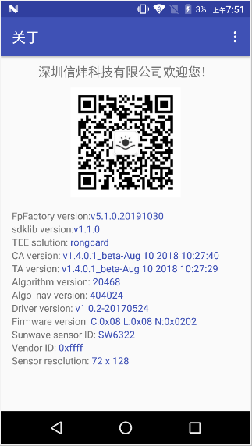 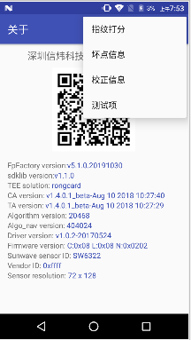

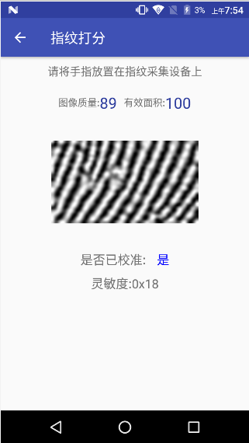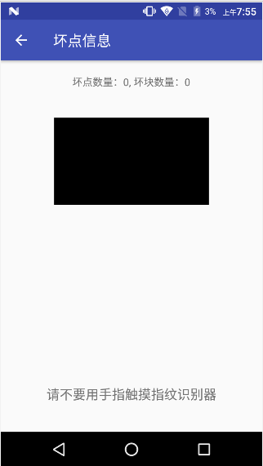

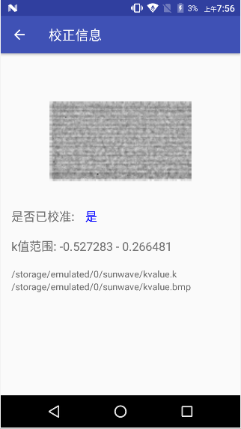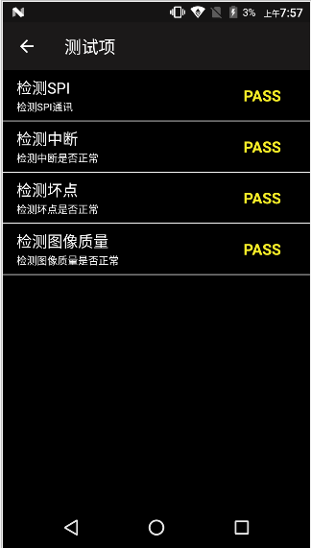

4.4.2 界面说明
1. 关于(AboutActivity)： 显示软件版本和库版本
2. 指纹打分(ScoreActivity)： 实时显示采集的指纹并给出分值，和校准信息
3. 坏点信息(PixelTestActivity)： 显示芯片坏点和坏块信息
4. 校正信息(KValueActivity)： 显示盖板校正信息
5. 测试项(DetectActivity)：测试指纹芯片的指标信息，可用于手机的工厂测试

5 注意事项

5.1 移植注意事项

5.2 调用
Intent intent = new Intent();
intent.setComponent(new ComponentName("com.swfp.factory",
"com.swfp.activity.DetectActivity"));
intent.addFlags(Intent.FLAG_ACTIVITY_NEW_TASK);
startActivity(intent);

6 常见问题及解决办法
- TEE权限不足
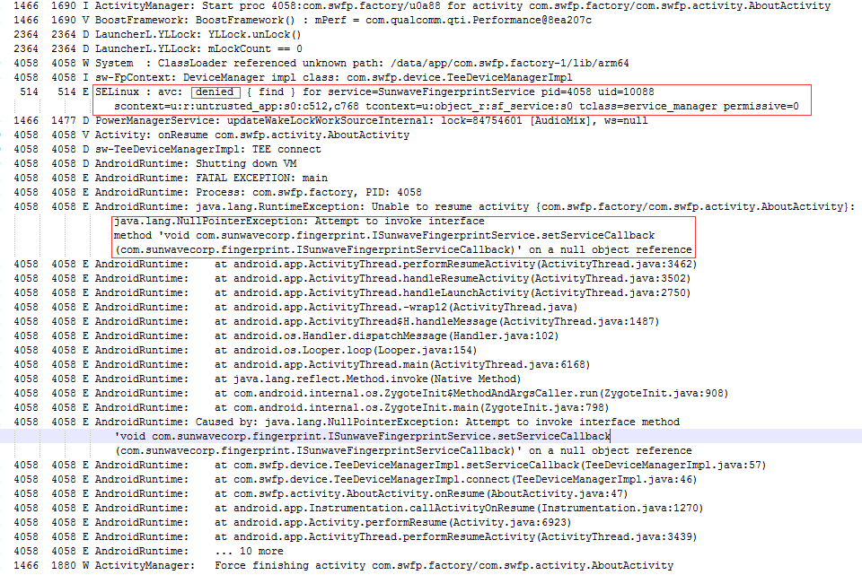
解决办法：
在Scontext.te文件中，利用下面公式进行添加：
Scontext tcontext tclass avc denied 权限
allow untrusted_app sf_service:service_manager find
所以上面avc添加方法是在untrusted_app.te中添加下面语句：
allow untrusted_app sf_service:service_manager find;
以上，可联系信炜FAE提供技术支持，移植SELinux 权限配置。
- 去掉apk桌面图标
在AndroidManifest.xml中去掉
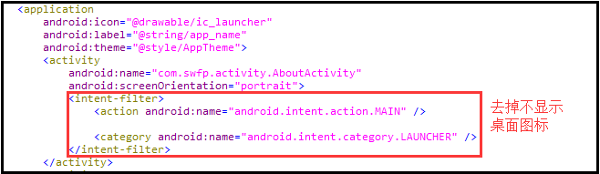
- Android Q版本中通过CTS测试
在AndroidManifest.xml中
<manifest>标签下增加下述标签，指定目标SDK版本，即可通过CTS。
<uses-sdk android:minSdkVersion="23" android:targetSdkVersion="29" />

